德育、公民及國民教育組
學生自學工作紙
- 工作紙簡介
年級 | 初中
自學課題 | 健康生活‧拒絕CBD
相關範疇及學習重點 | 價值觀教育範疇：健康生活教育（包括禁毒教育／抗拒接觸有害身體物質）  學習重點：  - 知識和理解：  - 辨識大麻二酚(CBD)產品及其禍害  - 了解大麻二酚(CBD)的相關法例及罪行，避免誤墮法網  - 技能：  - 運用腦圖整理大麻二酚(CBD)對我們在不同生活層面的影響  - 利用表格列出和分析個案人物作出選擇時的考量因素及價值觀  - 運用對策型魚骨圖掌握拒絕大麻二酚(CBD)的可行對策及提升他們的拒絕技巧和抗拒誘惑的能力  - 價值觀和態度：  (1) 強化學生對大麻二酚(CBD)產品的危機意識  (2) 培育學生愛惜自己的身體、珍惜生命、守法自律等正確價值觀，並協助學生建立積極的生活態度及健康生活方式
整體構思要旨 | 在第一部份，學生首先觀看保安局禁毒處的有關大麻二酚(CBD)的資料，然後回答問題。  在第二部份，學生先閱讀保安局禁毒處的《大麻二酚(CBD)產品的例子》資料，然後在不同的產品圖片中分辨哪些產品含有大麻二酚(CBD)成分。  在第三部份，學生先觀看香港警務處短片及保安局禁毒處的資料，然後利用腦圖整理重點，從多角度分析大麻二酚(CBD)對我們在不同生活層面構成的影響。  在第四部份，學生觀看視頻《警訊》之《吸食危險藥物大麻》節錄片段，再運用表格比較及分析個案人物的想法及作出選擇時的考量因素。教師須嚴肅處理此課題，必須在學生完成自學工作紙後作跟進解說，並在課堂結束前清楚地向學生傳達以下重要信息︰  - 引導學生辨識案例中Toby行為背後的價值觀和違法情况  - 須正確認識大麻的禍害，理性、謹慎、客觀分析網上資訊和「朋友」的動機或意圖  - 應從愛惜自己、健康、珍惜生命、個人前途、家人對自己的期望/個人對家庭和社會的責任等角度考量，建立自律守法、關愛、責任感等正確價值觀，以及健康生活模式和積極的生活態度，發掘個人興趣和潛能，提高面對逆境和抗拒誘惑的能力  在延伸學習部分，學生先在網上搜集有關拒絕危險藥物的方法的資料，然後組織及分析資料，以及運用對策型魚骨圖的思維工具，加強學生對拒絕危險藥物技巧的應用和認識。
估計完成工作紙的時間 | 約40分鐘；延伸學習部分約20分鐘
前備知識及能力 | - 對危險藥物的禍害已有初步認識  - 已具備網上搜尋資訊的能力及與人溝通的基本技巧

乙. 工作紙設計

活動一：大麻二酚(CBD)是什麼？
細閱以下資料，然後回答相關問題。

資料A：
資料來源：保安局禁毒處網頁 (https://www.nd.gov.hk/tc/CBD.html)

- 根據資料，什麼是「大麻二酚 (CBD)」？
根據資料A顯示，大麻二酚 (CBD)是提煉自大麻，大麻是危險藥物，大麻裡的四氫大麻酚(THC)會令人產生幻覺、上癮、引起抑鬱等，甚至引發思覺失調；而抽取CBD的過程中難免夾雜THC，有機會損害健康。

- 在香港，管有及服用大麻二酚 (CBD)是否觸犯法例？
在香港，管有及服用大麻二酚 (CBD)是觸犯法例。由2023年2月1日開始，大麻二酚 (CBD)已被列為《危險藥物條例》下的危險藥物，根據法例，管有及服用受管制物質的最高刑罰為監禁七年及罰款港幣$100萬元。

活動二：慎防CBD產品
資料B：
大麻二酚(CBD)產品的例子
二維碼

資料來源：保安局禁毒處的《大麻二酚(CBD)產品的例子》

3. 參考資料B，然後分辨下列哪些產品含有大麻二酚(CBD)。
- 含CBD / 不含CBD | - 含CBD / 不含CBD
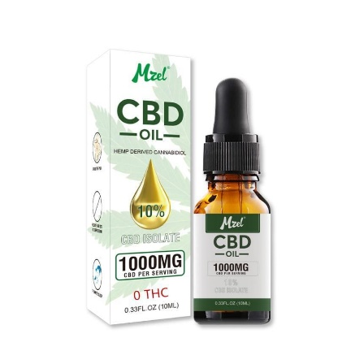 | 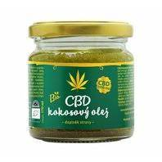
- 含CBD / 不含CBD | - 含CBD / 不含CBD
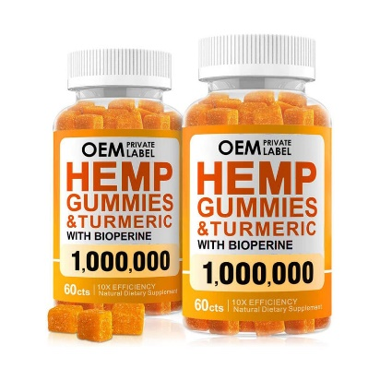 | 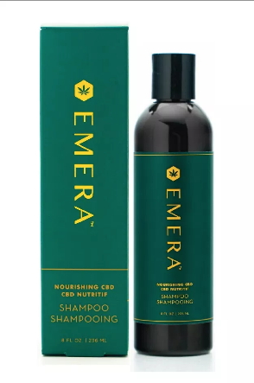

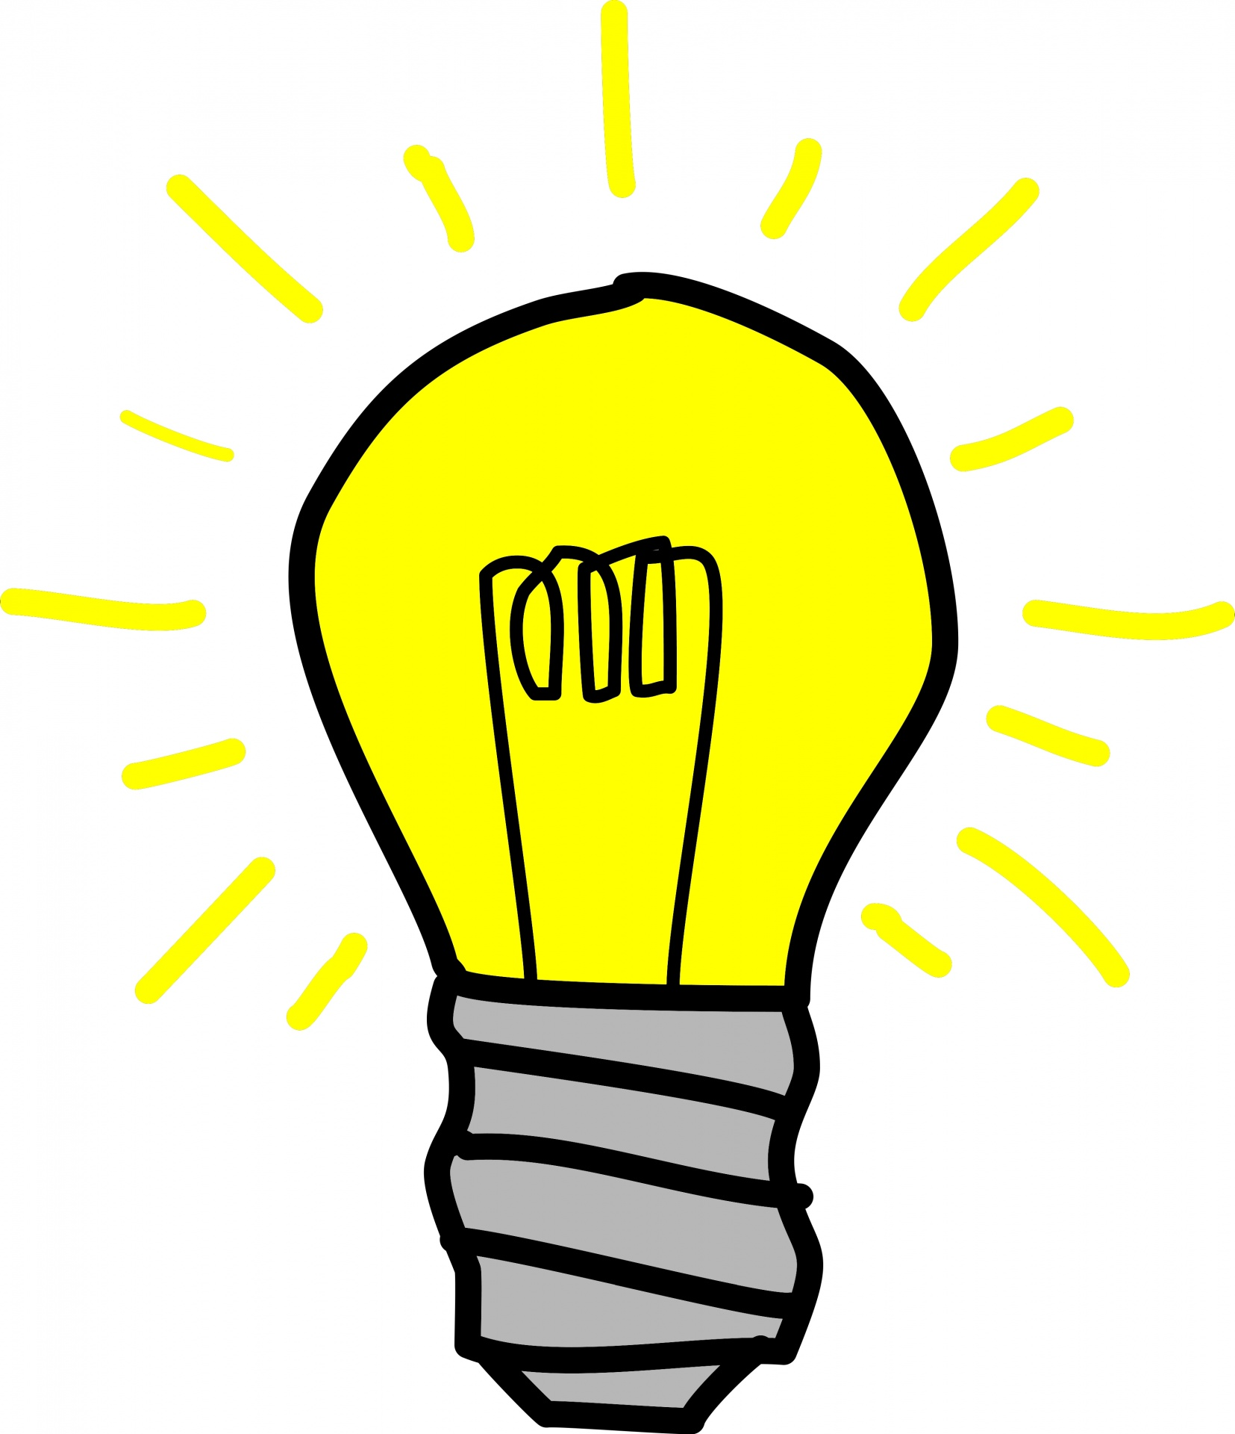 知多一點點：
一般含有大麻二酚(CBD)的產品均會在產品包裝紙上標示「CBD」、「HEMP」或者「大麻葉圖樣」，以供消費者識別。

活動三：大麻二酚(CBD)的影響
資料C: 香港警務處短片《一吸足成千古恨 毒品害死年青人》
(https://emm.edcity.hk/media/%E3%80%8A%E4%B8%80%E5%90%B8%E8%B6%B3%E6%88%90%E5%8D%83%E5%8F%A4%E6%81%A8%E3%80%80%E6%AF%92%E5%93%81%E5%AE%B3%E6%AD%BB%E5%B9%B4%E9%9D%92%E4%BA%BA%E3%80%8B/1_mqjudjde/257647502)
資料D: 保安局禁毒處有關大麻對吸食者禍害的資料
(https://www.nd.gov.hk/tc/cannabis_is_a_drug.html)

4. 參考資料C及D，然後利用腦圖整理重點，從多角度分析大麻二酚(CBD)會對我們構成哪些影響？(提示：可從個人、家庭、朋輩、學校及社會角度思考)
CBD對我們的影響
個人
家庭
朋輩
學校
社會
生理健康風險及疾病
精神健康問題
家人關係問題
家庭壓力
影響邏輯思考及集中力，影響學業成績
校園生活問題
造成不良社會風氣
社會經濟負擔
益友的疏遠
誤交損友
觸犯法例、負上刑責

活動四：抉擇
資料E:
5. 觀看視頻《警訊》之《吸食危險藥物大麻》節錄片段(1:12-4:30) (https://podcast.rthk.hk/podcast/item.php?pid=144&eid=96523&lang=en-US)，再運用表格比較及分析個案人物的想法及作出選擇時的考量因素。
 | Toby | Kinki
想法：  贊成 / 不贊成  試食大麻 (請圈出答案) | 贊成 / 不贊成 | 贊成 / 不贊成
考量因素  (參考答案) | - 不用怕，在外國很普遍，人吃我吃  - 不會危害身體，不會上瘾的  - 朋友服食都沒事，應該對身體沒有害處  - 應該不算犯法 | - 不清楚大麻是什麼，其對身體的影響亦不清楚，不能隨便入口  - 不清楚Toby 的朋友為人怎樣，不能輕信陌生人的說話  - 大麻可能是毒品，服食毒品是犯法的  朋友做不代表我要跟隨

6. 作為Toby的朋友，你會如何勸阻她? 參考資料C、D及E，試從個人、家庭、朋輩及社會角度考量，指出Toby想法的謬誤，並勸阻她切勿試食大麻。
(參考答案)
謬誤︰
- 使用大麻會帶來生理健康風險 (可能會中毒，意識、認知或行為紊亂，出現驚恐、幻覺和嘔吐，可能引發冠心病) 及引致精神健康問題
- 會對大麻產生依賴（青少年使用者的風險為六分之一，日常使用者的風險為三分之一）
- 管有及服用大麻二酚 (CBD)、販運及非法製造CBD及其產品都會觸犯法例，均屬嚴重罪行。由2023年2月1日開始，香港政府已將大麻二酚 (CBD)列為《危險藥物條例》下的危險藥物。根據法例，販運及非法製造CBD及其產品，最高可被判終身監禁及罰款500萬元。在違反《危險藥物條例》的情況下管有和服用該物質，則最高可被判監禁七年及罰款100萬元。
勸阻Toby切勿試食大麻的考量角度︰
- 引導學生辨識案例中Toby行為背後的價值觀和違法情况 – 受朋輩影響/教唆、金錢誘惑、抱有僥倖、好逸惡勞、沉迷一時玩樂等負面心態
- 須正確認識大麻的禍害，理性、謹慎、客觀分析網上資訊和「朋友」的動機或意圖
- 應從愛惜自己、健康、珍惜生命、個人前途、家人對自己的期望/個人對家庭和社會的責任等角度考量，建立自律守法、關愛、責任感等正確價值觀，以及健康生活模式和積極的生活態度，發掘個人興趣和潛能，提高面對逆境和抗拒誘惑的能力
*教師須嚴肅處理此課題，必須在學生完成自學工作紙後作跟進解說，並在課堂結束前清楚地向學生傳達上述的重要信息。

延伸活動：拒絕大麻二酚(CBD)的對策和技巧
7. 在網上搜尋有關拒絕危險藥物的方法資料，或參考衞生署學生健康服務《百毒不侵「備忘錄」》網頁
(https://www.studenthealth.gov.hk/tc_chi/health/health_sdsa/health_sdsa_usa.html )，以對策型魚骨圖的思維工具，寫上拒絕大麻二酚(CBD)的可行對策及回應方法。

拒絕CBD
的對策
堅決拒絕式
直接了當式
學識淵博式
金蟬脫殼式
東拉西扯式
婉轉拒絕式
家人至上式
稱兄道弟式
不要
無可能
NO
害我一世
醫生話
不如去睇戲!
食咗飯未？
屋企唔畀喎！
父母管得好嚴
Sorry無興趣
唔想試喎！
電話響
班主任搵我
身體有啲唔舒服
我有藥物過敏
朋友喎！唔好迫我。
請尊重朋友既決定

或其他可行答案

______________________________________________________________________________________________________________________________________________________
活動後反思
當我遇到危險藥物的誘惑時，我會……
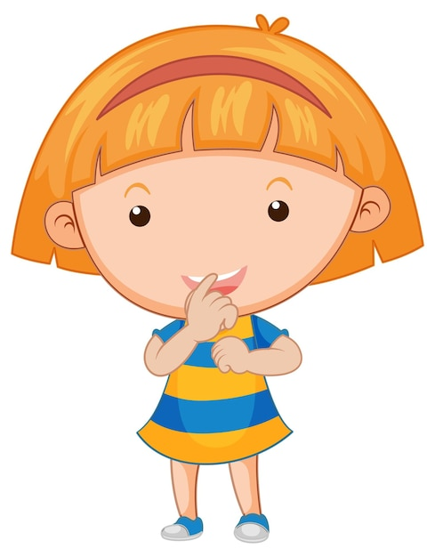
(學生可以自由作答)

